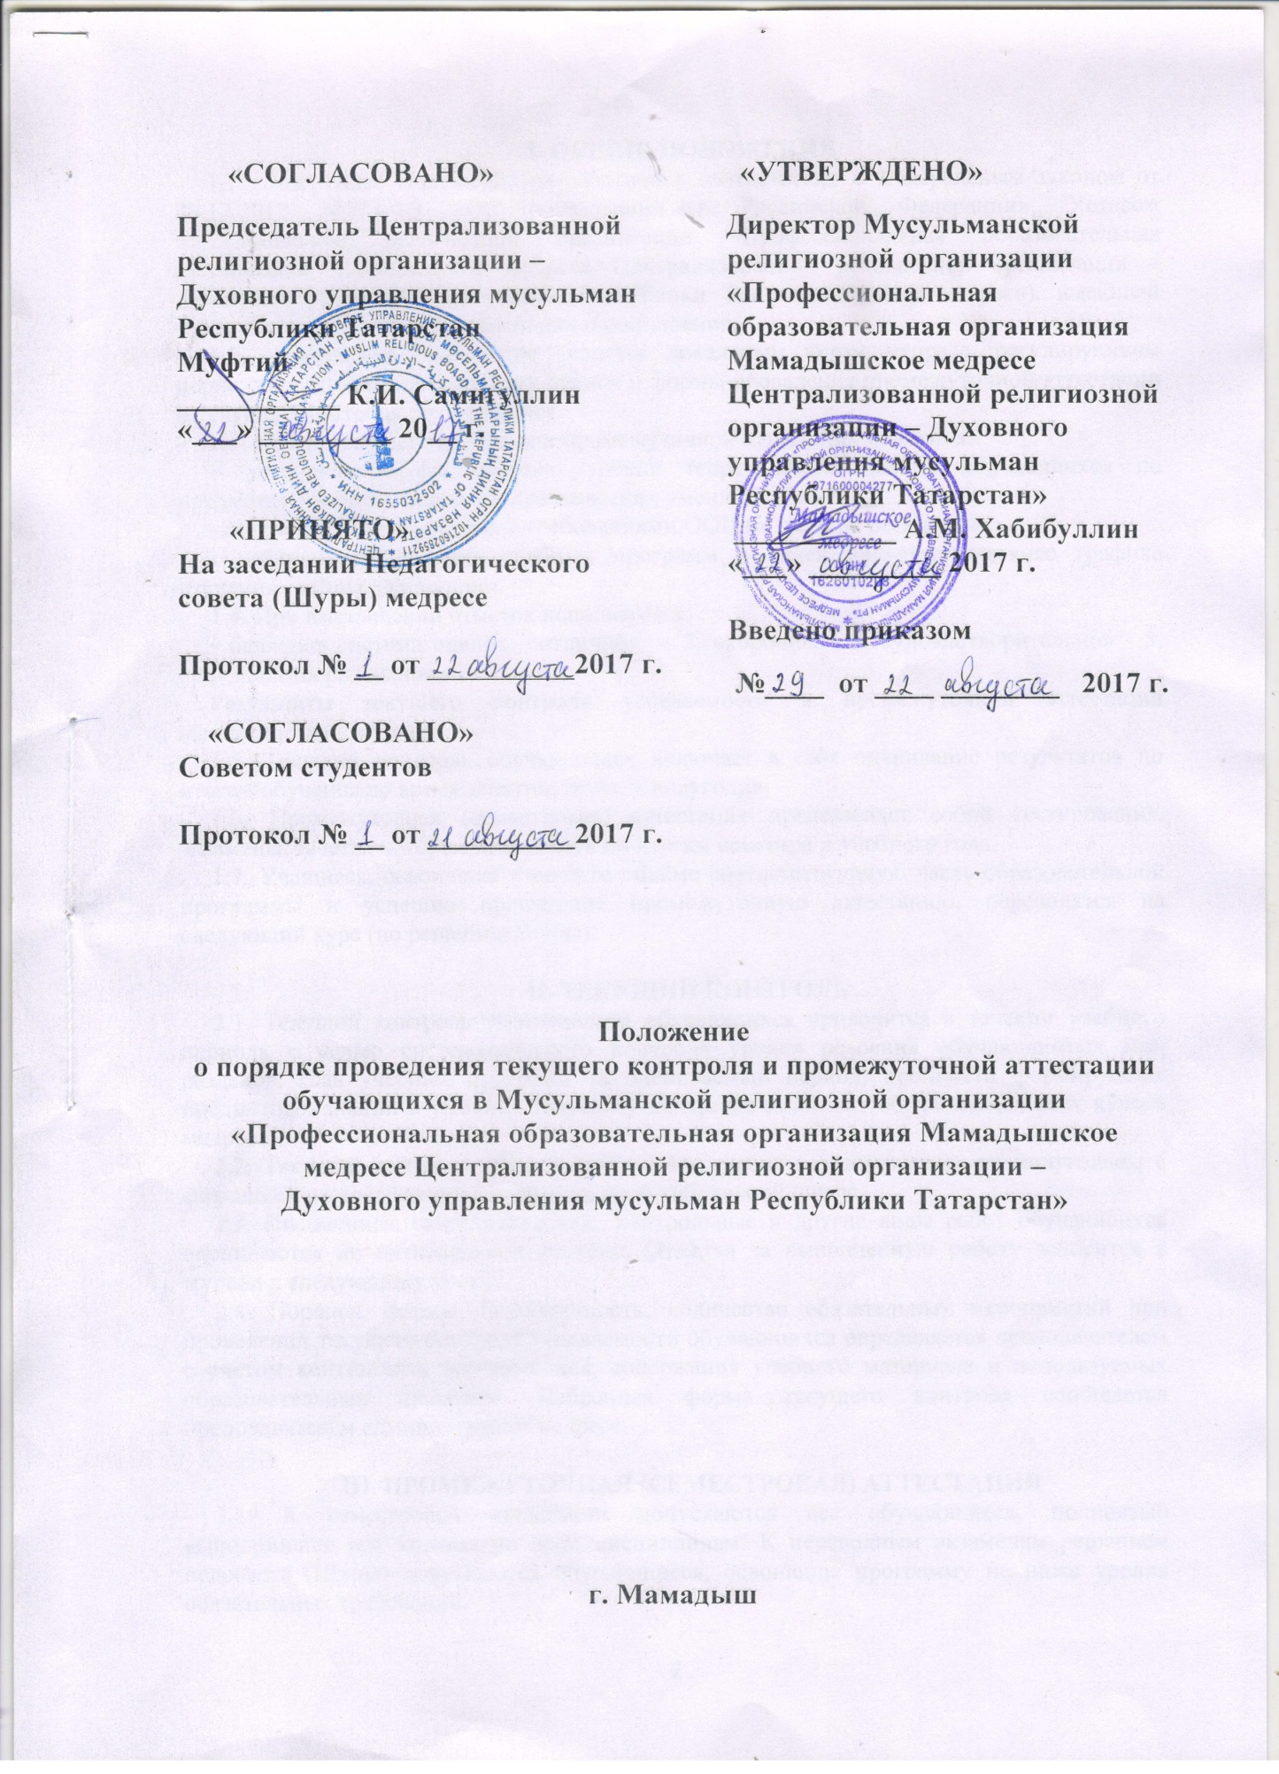

I. ОБЩИЕ ПОЛОЖЕНИЯ
1.1. Настоящее Положение разработано в соответствии с Федеральным законом от 29.12.2012 №273-ФЗ «Об образовании в Российской Федерации», Уставом Мусульманской религиозной организации «Профессиональная образовательная организация Мамадышское медресе Централизованной религиозной организации – Духовного управления мусульман Республики Татарстан» (далее медресе), имеющей право вносить в него свои изменения и дополнения.
1.2. Настоящее Положение является локальным актом медресе, регулирующим периодичность, порядок, систему оценок и формы проведения промежуточной аттестации и текущего контроля обучающихся.
1.3. Целью текущего контроля и промежуточной аттестации являются:
- установление фактического уровня теоретических знаний обучающихся по предметам учебного плана, их практических умений и навыков;
- соотнесение этого уровня с требованиями ООП медресе на всех курсах;
- контроль выполнения учебных программ и календарно-тематического графика изучения учебных дисциплин.
1.4. При выставлении отметок используется:
- балльная система оценок: «отлично» - 5, «хорошо» - 4, «удовлетворительно» - 3, «неудовлетворительно» - 2.
Результаты текущего контроля успеваемости и промежуточной аттестации выставляются в журнал.
1.5. Текущий контроль обучающихся включает в себя оценивание результатов по итогам обучения во время занятия, темы, и полугодия.
1.6. Промежуточная (семестровая) аттестация представляет собой тестирования, экзамены, зачеты, которые проводятся по итогам семестра и учебного года.
1.7. Учащиеся, освоившие в полном объёме соответствующую часть образовательной программы и успешно прошедшие промежуточную аттестацию, переводятся на следующий курс (по решению Шуры).

II. ТЕКУЩИЙ КОНТРОЛЬ
2.1. Текущий контроль успеваемости обучающихся проводится в течении учебного периода с целью систематического контроля уровня освоения обучающимися тем, разделов, глав учебных программ за оцениваемый период, прочности формируемых предметных знаний и умений. Текущему контролю подлежат обучающиеся всех курсов медресе.
2.2. Текущий контроль обучающихся 1-4-х курсов осуществляется по полугодиям с фиксацией их достижений в журналах по пятибалльной шкале.
2.3. Письменные самостоятельные, контрольные и другие виды работ обучающихся оцениваются по пятибалльной системе. Отметка за выполненную работу заносится в журнал к следующему уроку.
2.4. Порядок, формы, периодичность, количество обязательных мероприятий при проведении текущего контроля успеваемости обучающихся определяется преподавателем с учетом контингента обучающихся, содержания учебного материала и используемых образовательных программ. Избранная форма текущего контроля сообщается преподавателем администрации медресе.

III. ПРОМЕЖУТОЧНАЯ (СЕМЕСТРОВАЯ) АТТЕСТАЦИЯ
3.1. К семестровой аттестации допускаются все обучающиеся, полностью выполнившие все задания по всем дисциплинам. К переводным экзаменам решением педсовета (Шуры) допускаются обучающиеся, освоившие программу не ниже уровня обязательных требований.
3.2. Срок проведения промежуточной аттестации устанавливается согласно календарному учебному графику.
Промежуточная аттестация обучающихся проводится по расписанию, утвержденному директором медресе.
3.3. Расписание доводится до сведения обучающихся и преподавателей не позднее, чем за 10 дней до начала экзаменационной сессии. При составлении расписания экзаменов соблюдаются следующие требования: в течении дня в учебной группе разрешается проводить только один экзамен.
3.4. Экзаменационные билеты составляются преподавателями соответствующих дисциплин, обсуждаются на педсовете и утверждаются заместителем директора по учебной работе и сдаются ему не позднее, чем за 10 дней до начала сессии.
3.5. Учебный год заканчивается переводными экзаменами, проводимыми в срок, установленный Педсоветом медресе. Учитывая, что переводные экзамены проводятся в последние 15 дней учебного года, учебные занятия к этому сроку должны быть закончены.
3.6. Перечень экзаменов утверждается на заседании педагогического совета и в начале соответствующего семестра доводится до сведения обучающихся.
3.7. Промежуточная аттестация оценивает результаты учебной деятельности обучающегося за семестр. Основными формами промежуточной аттестации являются:
- экзамен по отдельной дисциплине;
- зачет по отдельной дисциплине;
- курсовая работа;
- защита практик по специальности.
3.8. Оценка, полученная на экзамене, заносится преподавателем в зачетную книжку и экзаменационную ведомость (в том числе и неудовлетворительная).
3.9. Итоги годовой промежуточной аттестации обсуждаются на заседании педагогического совета медресе.
3.10. В случае несогласия учащегося с годовой отметкой по тому или иному предмету, учащийся вправе в течении 2-х дней после выставления отметки обратиться с соответствующим письменным заявлением в Комиссию по урегулированию споров между участниками образовательных отношений.
3.11. По решению педагогического совета (Шуры):
- Учащиеся, освоившие в полном объёме соответствующую образовательную программу учебного года, переводятся на следующий курс.
3.12. Обучающиеся, имеющие по итогам сессии более двух неудовлетворительных оценок, отчисляются из медресе. В особых случаях, при наличии уважительных причин, с разрешения директора, может быть предоставлена возможность пересдачи экзаменов в назначенный срок. Пересдача одного экзамена по каждому предмету преподавателю допускается не более одного раза. При повторном получении неудовлетворительной оценки, пересдача экзамена проводится только комиссии, назначенной директором медресе.
3.13. Обучающиеся, имеющие академическую задолженность, сдают экзамены повторно, в определенные сроки, но не раньше, чем через неделю после окончания периода аттестации. В этом случае форму экзамена и материал к нему определяет преподаватель. При необходимости по решению педагогического совета медресе обучающемуся может быть разрешено сдавать повторные экзамены в августе или начале сентября.
3.14. Обучающиеся, не прошедшие итоговую аттестацию на получение профессии, числятся имеющими академическую задолженность, которую они имеют право пересдать в следующем учебном году.

